Projekt č. 12

Téma: Svět fantazie

Tématem tohoto týdne bude svět fantazie. Máte bujnou fantazii? Čtete sci-fi knihy nebo sledujete s touto tématikou filmy? Brouzdáte často myšlenkami v jiných světech? Povídáte si rádi s nadpřirozenými bytostmi? Máte rádi neskutečná dobrodružství? O tom všem budou tento týden vaše domácí práce.

1. Dotazník:

1) Četl(la) jsi nějakou knihu se sci-fi nebo fantasy tématikou? Pokud ano, jakou?

__________________________________________________________________

2) Znáš některé autory sci-fi nebo fantasy románů?

__________________________________________________________________

3) Znáš název oblíbeného sci-fi nebo fantasy filmu?

__________________________________________________________________

4) Víš, jaký je rozdíl mezi sci-fi a fantasy žánrem?

__________________________________________________________________

5) Znáš některé fantasy nebo sci-fi komiksy?

___________________________________________________________________

2. Jules Verne a jeho Tajuplný ostrov

Moje nejoblíbenější kniha i film v dětství byl Tajuplný ostrov. Film jsem zhlédl mnohokrát a kniha byla také úžasná. Kapitán Nemo byl můj hrdina. Vzpomínám si, jak jsem ho ve čtvrté třídě napodoboval. S kamarádem jsme si postavili ponorku, byl to dřevěný bunkr pod železnými schody. Nad schodištěm jsme ze dřeva a zrcadel vyrobili vrhač blesků, který byl namířený k východu z domu na zahradu. Také jsme měli z papíru a průhledné fólie vyrobené masky, podobné, jako měli potápěči kapitána Nema. To jsou moje vzpomínky na dětství, kamarády ze školy a z ulice, na dobrodružství, které jsme zažívali a svět fantazie inspirovaný filmem a četbou. Fascinovala mě ponorka Nautilus, luxusně vybavená technickými vymoženostmi, které v té tobě ještě nebyly. A když Jules Verne psal tento román, ještě neexistovala elektrická energie.

Úkoly:

1) Podívej se na film Tajuplný ostrov, prožiješ spoustu dobrodružství. Co pro pana učitele
v jeho dětství bylo sci-fi, můžeš porovnat se současnou dobou. Na Youtube je celkem 6
dílů, tak každý den si dej jeden. Věřím, že tě film bude bavit tak, jako mě.

Film Tajuplný ostrov

2) Napiš několik zážitků z filmu, co se ti líbilo, co tě fascinovalo.

______________________________________________________________________

______________________________________________________________________

______________________________________________________________________

______________________________________________________________________

3) Hlavní hrdinové filmu, napiš jejich jména.

______________________________________________________________________

______________________________________________________________________

4) Seznam se s dílem Julese Verna, vyhledej o něm několik informací, přečti si nějakou jeho
knihu. Doporučuji: Pět neděl v balóně, Cesta do středu země, Cesta na Měsíc, Děti kapitána
Granta, Dvacet tisíc mil pod mořem, Cesta kolem světa za 80 dní, Tajuplný ostrov,
Patnáctiletý kapitán, Dva roky prázdnin, Tajuplný hrad v Karpatech, Ocelové město, Vynález
zkázy. Vytvoř prezentaci v Powerpointu nebo Wordu o jeho knihách a zajímavostech z
jeho života. Po přečtení knihy můžeš vyplnit literární list. Informace najdeš na internetu nebo
v odkaze.

Jules Verne - informace

Literární list

3. Napiš krátké zamyšlení nad tím, jak si představuješ svět fantazie. Jaké to bude
v budoucnosti? Jak budou vypadat domácnosti, doprava, technologie, cestování, jídlo,
obchody, služby, komunikace atd. Moje představa, když jsem byl ve vašem věku byla, že
budou televize jako obrazy viset na zdi a že bude telefon s obrazovkou, na které uvidíme
volajícího. Slovo video jsme ještě neznali a slovo internet také ne. To, co bylo v mém dětství
sci-fi, je v současnosti realita.

_______________________________________________________________________

_______________________________________________________________________

_______________________________________________________________________

_______________________________________________________________________

_______________________________________________________________________

_______________________________________________________________________

_______________________________________________________________________

_______________________________________________________________________

_______________________________________________________________________

4. Svět fantazie Roalda Dahla

- Roald Dahl: Karlík a továrna na čokoládu

Karlík se dostal do nejúžasnější továrny na světě – Wonkovy továrny na čokoládu – spolu se čtyřmi dětmi: Augustem, Fialkou, Verukou a Miky Telekukem. Pan Willy Wonka pro ně připravil čarovná a podivuhodná překvapení…

Když se pan Wonka otočil a uviděl, co to August Gdoule tropí, úzkostlivě se rozkřičel: „Ach ne, ne! Snažně tě prosím, nedělej to! Mé čokolády se lidské ruce nesmějí dotknout!“
„Auguste!“ volala paní Gdoulová. „Okamžitě běž od té řeky pryč!“
„To je strašná dobrota,“ řekl August, nedbaje maminky ani pana Wonky. „Páni, mít tady tak kýbl, abych se mohl napít pořádně!“
„Auguste!“ křičel pan Wonka.
„Auguste!“ křičela paní Gdoulová.
„Auguste!“ křičel pan Gdoule.
Ale August byl ke všemu hluchý. Naslouchal jen žádostivému hlasu svého nenasytného žaludku. Ležel na zemi jak široký, tak dlouhý, hlavu vystrčenou daleko nad řeku, a chlemstal čokoládu jako pes.
„Auguste!“ pištěla paní Gdoulová. „Vždyť tou svou hroznou rýmou nakazíš aspoň milion lidí!“
„Pozor, Auguste!“ zařval najednou pan Gdoule. „Nakláníš se moc daleko!“
Pan Gdoule měl pravdu. Vzápětí se ozval výkřik, potom žbluňknutí, a August Gdoule byl v řece. A v příštím okamžení zmizel pod hnědou hladinou.
„Zachraňte ho!“ kvíkala paní Gdoulová, ve tváři bílá jako křída, a divoce se rozháněla deštníkem. „Vždyť se utopí! Neuplave ani metr! Zachraň ho, muži! Zachraň ho!“
„Propánakrále, ženská,“ řekl pan Gdoule, „snad bys nechtěla, abych tam skočil? Mám na sobě svoje nejlepší šaty!“
Vtom se z řeky vynořila Augustova hlava, celá hnědá od čokolády. „Pomoc! Pomoc! Pomoc!“ ječel z plna hrdla. „Vylovte mě!“
„Tak nestůj tady a dělej něco!“ obořila se paní Gdoulová na pana Gdouleho. „Dělej něco!“
„Však dělám!“ odpověděl jí pan Gdoule. Svlékl si sako a chystal se skočit do čokolády. Zatímco se k tomu odhodlával, blížil se ten protivný kluk pořád rychleji a rychleji k ústí jedné z trubic, sahajících do řeky. A než se kdo nadál, vtáhla ho mocná síla pod hladinu a vcucla do potrubí, jen to mlasklo.
Zástup na říčním břehu čekal se zatajeným dechem, kde se opět vynoří.
„Támhle je!“ vykřikl někdo a ukázal prstem.
A opravdu. Skleněnou stěnou potrubí bylo krásně vidět, jak August letí vzhůru hlavou napřed jako torpédo.
„Pomoc! Vražda! Policie!“ ječela paní Gdoulová. „Auguste, okamžitě se vrať zpátky! Kam letíš?“
„To bych nevěřil,“ vrtěl hlavou pan Gdoule, „že tou rourou vůbec projde.“
„Bojím se, že neprojde,“ řekl Karlík Bucket.
„Jejda, koukejte! Zpomaluje!“
„Namoutě!“ řekl dědeček Pepa.
„Uvízne tam,“ řekl Karlík.
„Už uvízl!“ řekl dědeček Pepa
…

- Jaký byl August? Zakroužkuj odpovídající vlastnosti.

Statečný, veselý, líny, neposlušný, závistivý, nafoukaný, trpělivý, upřímný, sobecký, nenasytný, škodolibý, tlustý.

- Byl August zdravý jako rybička? Podtrhni v textu větu, která obsahuje tuto informaci.

- Oprav následující věty. Můžeš najít šest chyb.

August klečel na zemi a chlemstal čokoládu jako pes. Vzápětí se ozvalo kýchnutí a August byl v potoce. V příštím okamžiku zmizel pod bílou hladinou. Paní Gdoulová zbledla a divoce se oháněla kabelkou.
Panu Gdoulovi se zpočátku nechtělo do čokoládového proudu skočit, protože měl na sobě supermoderní šaty.

- Projel August potrubím? Zakroužkuj.

ANO NE

- Pokus se vymyslet, jak to s Augustem dopadlo.
____________________________________________________________________________________________________________________________________________________________________________________________________________________________________________________________________________________

- Vyřeš křížovku.

Nejlahodnější Wonkova čokoláda na světě byla tak dobrá proto, že byla našlehaná ________________________________________(tajenka).

1.
2.
3. |  |  | S |  |  |  |  |  |  | T
4. |  |  |  |  |  |  |  |  |  |  | Y
5. |  |  |  |  |  | P
6.
7. |  | J
8. | K |  |  |  |  |  | L
9.

- Kapalina bez chuti a zápachu.
- K narozeninám dostaneš velký zákusek - ________________________.
- Jak jinak řekneš cukrovinka?
- Na svačinu si koupíš v pekárně sladké pečivo plněné marmeládou nebo čokoládou a obalené v cukru. Napiš v množném čísle.
- Tyčinka z lékořice
- Bonbón na špejli
- Ovoce, které zraje v létě. Připravuje se z něj skvělá zmrzlina!
- Rozpuštěný cukr.
- Sladký nápoj. Může být citrónová, pomerančová. Bývá točená nebo ve sklenicích.

- Zakroužkuj obrázek, na kterém si myslíš, že se nachází August Gdoule.
Mluvnice
- Doplň i,í/ y, ý.

Divadlo
Z__ta a její kamarádi m__lují divadlo. Obv__kle hrají pohádky pro mladší kamarády. Z__ta hraje p__šnou princeznu, Zb__něk krále M__roslava a M__rka nedosl__chavou chůvu. Z__ta hraje v__borně, její Krasom__la je pořádně nam__šlená a hodně si nav__mýšlí. Zb__něk se jako král převlékne za zahradníka a v__pěstuje nebo__čejnou zp__vající květinu. V__kony všech herců jsou v__nikající.

- Podtrhni slova příbuzná se slovem les
lesník, lékař, polesí, ples, koleso, zálesák, prolézt, nadlesní, lest, výlet, paleta

- Doplň slova od startu k cíli. Poslední písmeno předešlého slova je shodné s prvním písmenem slova následující. Jednotlivá slova si předávají štafetu.

- Z ohrady vyběhl rozzuřený ________________________________.
- Kůň nemá chodidlo, ale ________________________________.
- Udělal jsem chybu. Bylo to ________________________________.
- Jak se říká stroji, který stlačuje předměty?
- Sladká šťáva neboli ovocný ________________________________.
- Spáchal jsi zločin, a proto budeš ________________________________.
1 |  | 2 |  |  |  |  | 3 |  |  | 4 |  | 5 |  |  |  | 6 |  |  |  | 7

- Napiš, jaký je:
pes, který zuří ___________________________ ten, kdo nemá zuby _______________________
ten, kdo se zlobí _________________________ obraz bez ceny ___________________________
lustr, který září __________________________ kapalina bez barvy _______________________

- Urči druh věty. (O – oznamovací, T – tázací, R – rozkazovací, P – přací)

Kéž by už byly prázdniny. ___________ Co si přeješ k narozeninám, Aničko? ___________
Jiřík se těší na nové kolo. ___________ Nechoďte tam! ___________ Nevykřikuj! ___________
Jak se jmenuješ? ___________ Ať už je jaro! ___________ Dnes jsem měla úspěšný den. ________

- Jazykový rozbor
- Doplň i, í/ y, ý.

Včela V__lma b__dlí ve vel__kém úlu na zelené louce u lesa. Každý den brz__čko vstává.

- Nadepiš slovní druhy.
- V první větě podtrhni podstatné jméno v 1. pádě rovnou čarou. – PODMĚT
- V první větě podtrhni slovesný tvar vlnovkou. – PŘÍSUDEK
- U podtržených podstatných jmen urči mluvnické kategorie.

 | Pád | Číslo | Rod | Vzor
včela
úlu
louce
lesa

- Proveď rozbor stavby slova. Vyznač kořen.

nedoslýchavá zahradníka výkony

- Doplň tabulku

 | Osoba | Číslo | Čas
letím
budou se snažit
zaspali jsme
napsala
spočítáte
závodí
usmíváš se
čekáte

- Z přídavných jmen vznikají některá příslovce. Dokážeš je vytvořit?

krásný _________________________
dobrý _________________________
silný _________________________
hlasitý _________________________
obvyklý _________________________
laskavý _________________________

- Roztřiď slova podle slovních druhů a zapiš je na jednotlivé záhony.

záhony, ošetřované, rukou, vydaly, bohatá, zpívali, osmá, plápolající, oheň, úplně, snadno, to, nikdy, myši, dva, mi, zkalila, šála, uprostřed, sežraly, své, Helenka, pláčí, hledáme, studánka, pátý, temně, celou, neproniklo, náš, červený, několikrát

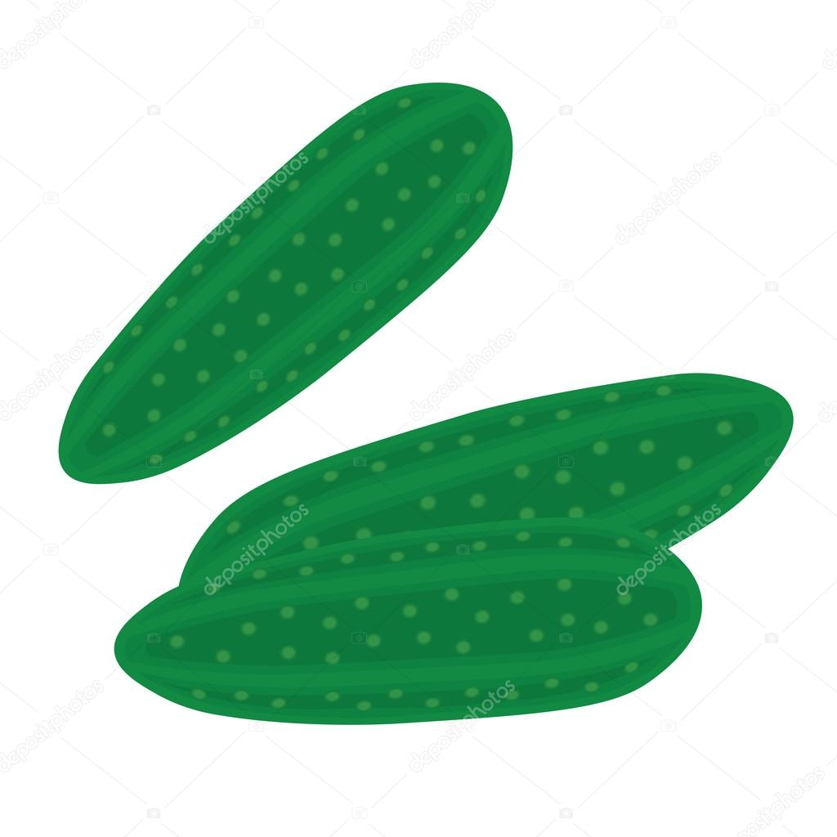Podstatná jména
______________________________________________________________________________________________________________________________
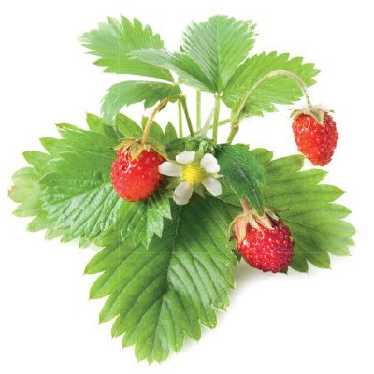Číslovky
________________________________________________________________
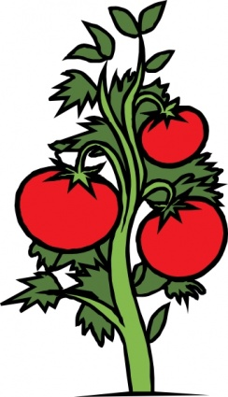Slovesa
______________________________________________________________________________________________________________________________________________

Zájmena
________________________________________________________________

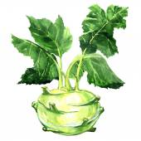Přídavná jména
________________________________________________________________________________
Příslovce
________________________________________________________________________________

5. Úkoly do angličtiny: Zopakujeme si části těla, sloveso have got, a sloveso can/ can´t.
- Parts of animal body
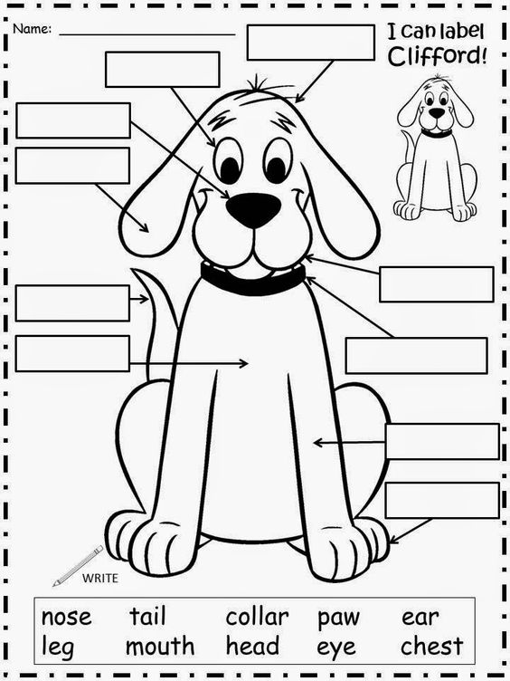
Nápověda:
collar – obojek, tail – ocas, chest - prsa

- Zopakujeme si správné tvary slovesa have got/ has got.
Doplňuj, prosím, do vět uvedené dva tvary.

She ____________________________ two hamsters.
We ____________________________ a dog and a cat.
They ____________________________ a parrot. It’s a cockatiel.
I ____________________________ a horse. It’s black.
He _________________________ a mouse and she _________________________ two mice (myši).

- Which animal is it? Colour the animals.
This animal is small. It has got two small eyes and ears. It’s got a long tail. It can be white or grey. It can run. It can sleep. It can’t read and write.

This animal is big. It’s grey. It has got two large ears. It has got a trunk. It has got four legs and a tail. You can see it in the zoo.

This animal lives in Australia. It’s brown. It has got two large legs, a long tail and a small head. It can’t run. It can jump. We can see it in the zoo.

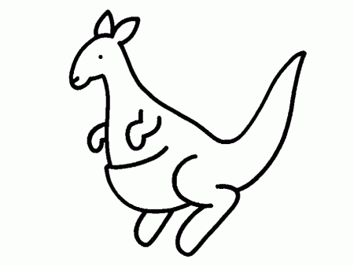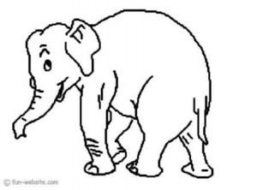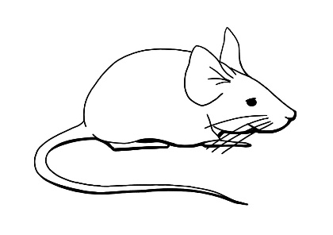

- Dobrovolný domácí úkol. Pokus se podobně popsat libovolné zvířátko, aby Tví spolužáci mohli podobně hádat.

_______________________________________________________________________________
_______________________________________________________________________________
_______________________________________________________________________________
_______________________________________________________________________________
_______________________________________________________________________________
_______________________________________________________________________________
_______________________________________________________________________________

- Prohlédni si obrázek, vybarvi jej a zodpověz otázky pod ním. Pokud se odpovídat celými větami.

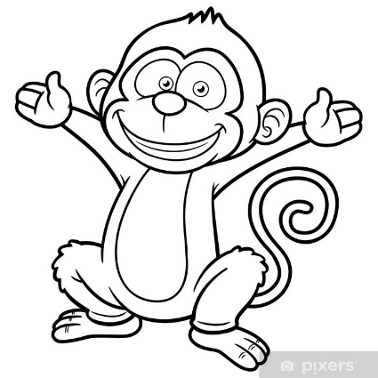

- Which animal is it? _______________________________________________________________
- What colour is it? _______________________________________________________________
- Can it jump? _______________________________________________________________
- Can it swim? _______________________________________________________________
- Can it fly? _______________________________________________________________
- Can it read? _______________________________________________________________
- Is it fast or slow? _______________________________________________________________
- Is it young or old? _______________________________________________________________
- Is it big or small? _______________________________________________________________
- Is it fat or thin? _______________________________________________________________

- A nyní zapojíme fantazii. Vymysli si nějaké zvláštní stvoření. Může mít kočičí hlavu a rybí tělo. Pět očí, osm uší, tři hlavy. Záleží na Tobě. Pokus se je popsat. Mohou Ti pomoci předešlá cvičení. Ve škole si je pak můžeme společně nakreslit.

- Křížovka

1.
2.
3.
4.
5.
6.

- What’s this? It’s a 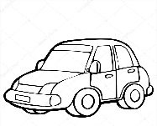.

2. What’s this? It’s a 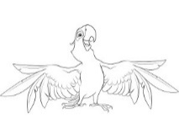.

3. How are you? I’m ……

4. How ….. are you? I´m ten.

5. What’s this? It’s an 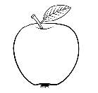 .

6. What’s this? It’s a 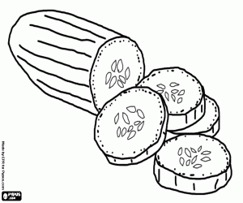

6. Výtvarný úkol - nakresli libovolnou technikou svět fantazie.

